1ο Γυμνάσιο Αγ. Ι. Ρέντη Μάθημα: Τεχνολογία

Σχολικό έτος: 2015-2016 Καθηγητής : Ηρ.Ντούσης

**Προτάσεις για αλλαγές συσκευασιών σε προϊόντα**

Ο δ/ντής σχεδίασης της επιχείρησης υποβάλλει προτάσεις για αλλαγή συσκευασιών σε προϊόντα ή υπηρεσίες που λόγω μεγάλης διάρκειας ζωής , έχουν υποστεί μεγάλη μείωση ζήτησης. Κάθε βελτίωση και εξέλιξη μιας «παλαιάς» συσκευασίας, με μία νεότερη πιο σύγχρονη και πιο ¨μοδάτη¨ ξαναφέρνει στην επικαιρότητα ένα «ξεχασμένο» προϊόν . Στην εργασία μας λοιπόν επισημαίνουμε ότι προτάσεις έχουμε με βάση τις τυχόν πληροφορίες που λάβαμε από την επιχείρηση που μελετάμε, αλλά καταθέτουμε και δικές μας.

Οι αλλαγές συσκευασιών επιδιώκονται 1) στο υλικό 2) στην εμφάνιση 3) με έμφαση στη νέα τεχνολογία 4)στη βελτίωση του προϊόντος 5) σε περιβαλλοντικές επιρροές 6) στην παροχή δώρων ( σε ποσότητα ή αντικείμενα).

[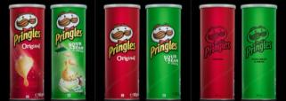](http://fridge.gr/wp-content/uploads/2011/01/12.jpg?9d7bd4) Έτσι π.χ. μία νέα ΜΑΥΡΗ σοκολάτα σοκολατοβιομηχανίας , αλλάζει συσκευασία με υλικό νέας τεχνολογίας για να διατηρεί περισσότερο τα θρεπτικά συστατικά της - έχει μεγαλύτερη περιεκτικότητα σε σοκολάτα και με εμφάνιση λεπτότερη και πιο ελκυστική προσπαθεί να «τραβήξει» περισσότερους πελάτες .

Στην διπλανή εικόνα βλέπουμε προτάσεις για δύο ( 2 ) εναλλακτικές συσκευασίες σε σχέση με την ισχύουσα , στην προσπάθεια για νέα βελτιωμένη πρόταση της επιχείρησης.

1η πρόταση 2η πρόταση

Εναλλακτικές συσκευασίες προϊόντων

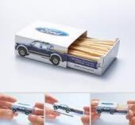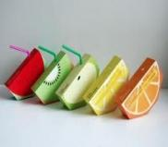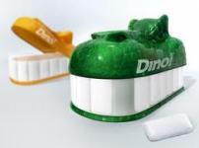

**Χρήσιμες Ιστοσελίδες 🖳**

<http://dailyarticle.gr/2012/10/07/dimiourgika-paradeigmata-syskeuasias-proionton/> :

[**http://www.neolaia.gr/2013/03/04/%CE%BF%CE%B9-%CF%80%CE%B9%CE%BF-%CF%86%CE%B1%CE%BD%CF%84%CE%B1%CF%83%CF%84%CE%B9%CE%BA%CE%AD%CF%82-%CF%83%CF%85%CF%83%CE%BA%CE%B5%CF%85%CE%B1%CF%83%CE%AF%CE%B5%CF%82-%CF%80%CF%81%CE%BF%CF%8A%CF%8C/9-12/**](http://www.neolaia.gr/2013/03/04/%CE%BF%CE%B9-%CF%80%CE%B9%CE%BF-%CF%86%CE%B1%CE%BD%CF%84%CE%B1%CF%83%CF%84%CE%B9%CE%BA%CE%AD%CF%82-%CF%83%CF%85%CF%83%CE%BA%CE%B5%CF%85%CE%B1%CF%83%CE%AF%CE%B5%CF%82-%CF%80%CF%81%CE%BF%CF%8A%CF%8C/9-12/)

**Ιστοσελίδες με ιδέες για συσκευασίες προϊόντων**